12月18日，市南区英语学科在青岛五中举行了英语教学与信息技术融合为主题的小初衔接活动。市南区六七年级英语教师共聚合班教室，观摩了两堂精彩的小初衔接课。
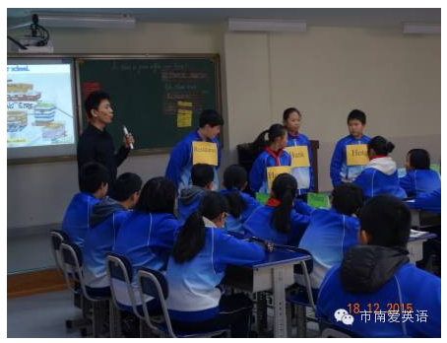
第一堂课由青岛市实验小学班翔老师授课并同步直播到我校，第二堂课由五中姜永健老师授课。两堂课精彩纷呈，从不同角度展示了现代教育技术和信息化手段在英语课堂中的运用和体现。
班翔老师在市实验小学授课，并通过录像直播技术将课堂同步到合班教室，教师们就像亲临现场一样观看课堂展示。班老师活泼风趣，整堂课通过多样的小组合作活动和学生展示，使学生保持高涨的参与度，讲活了一堂问路指路的英语课。本堂课是五中首次尝试将视频直播技术运用到教学研究活动，实现了时空的交互性，解决了课堂容量有限的问题，极大地拓宽了课堂展示面，使更多的老师能够有机会参与观评课，是一次成功的信息技术尝试。
姜永健老师选取同样的话题，展示了一堂别样的小初衔接课。授课开始姜永健老师用videoscribe视频制作软件制作而成的微课吸引了全体与会教师的兴趣，在普通微课的基础上体现了过程性和生动性。这样的现代化教学技术也极大地调动了学生的积极性，学生们聚精会神的观看微课视频，在课前对本课重难点有了大致了解。课堂上姜老师将小组变成了一个个建筑物，过道变成了一条条街道，将课堂变成了一个小街区，学生穿行于“街道”寻找目的地，兴致盎然。教学过程体现了小学升至初中后的教材难度进阶，将小学学过的turn left, turn right等结构深化学习，同时又通过丰富的活动将难度把握在学生能力范围内，教学效果突出。课后姜老师围绕微课制作技术向老师们详细介绍了备课过程。
课后，市南区英语教研员鞠衍萍、于文老师对两堂课进行了评课，对两位教师的个人素质高度评价。教学设计合理，教学环节层层推进，体现了现代教育技术应用于英语课堂的必要性。信息技术的发展为学生提供了更加平等的高质量的学习机会，而如何在创造学习环境、扩大现代化技术在课堂应用中的价值，是每一位教师必须悉心钻研、主动探究的目标。现代化的教学理念和技术已经来到我们身边，移动技术、多元渠道的最终落实者仍是教师，责无旁贷的应为促进教育教学现代化而做出贡献。

